Análisis y Diseño de Software (ADS)

[Instituto Nacional del Niño]

Integrantes [Arbulú Chumbipuma, Ernesto]

[Sanchez Vera,Cristhian Rey]

[caballero Samamé, Luis Gerardo]

HISTORIAL DE REVISIONES

|  |  |  |  |  |  |
| --- | --- | --- | --- | --- | --- |
| Versión | Autor | Descripción | Fecha de Elaboración | Fecha de Revisión | Revisado por |
| 1.0.0 | Sanchez Cristhian | Actualización | 28/06/2018 | 30/06/2018 | <Persona(s) que revisa(n) el documento> |
| 2.00 | Ernesto Arbulú | Aportes | 03/07/2018 | 03/07/2018 |  |
|  |  |  |  |  |  |

**Contenido**

1. Introducción 4

1.1. Propósito 4

1.2. Alcance 4

1.3. Definiciones, Acrónimos y Abreviaturas 4

**1.3.1.** **Definiciones** 4

**1.3.2.** **Acrónimos** 4

**1.3.3.** **Abreviaturas** 5

1.4. Referencias 5

2. Modelo de Análisis 5

2.1. Arquitectura del Sistema 5

2.2. Realización de Casos de Uso – Análisis 5

2.3. Modelo Conceptual 5

3. Metas y Restricciones de la Arquitectura 6

4. Modelo de Diseño 9

4.1. Modelo Lógico 9

4.2. Modelo Físico de datos 10

4.3. Modelo de Diseño 11

**4.3.1.** **Vista de Capas y Subsistemas** 11

4.3.1.1. Capa de Presentación 11

4.3.1.2. Capa Controladora 11

4.3.1.3. Capa de Negocio 11

**4.3.2.** **Realización de Casos de Uso – Modelo de Diseño** 11

**4.3.2.1.** **ECU01 – Registrar Requerimiento** 12

**4.3.2.2.** **ECU02 – Consolidar Requerimientos** 12

**4.3.2.3.** **ECU03 – Registrar PAC** 12

**4.3.2.4.** **ECU04 – Registrar Cotización** 13

**4.3.2.5.** **ECU05 – Evaluar Cotizaciones** 13

**4.3.2.5.** **ECU06 – Generar Orden de Compra** 13

5. Vista de Procesos 14

6. Vista de Despliegue 14

7. Vista de Implementación 16

8. Vista de Integración del Software 16

8.1. Criterios de Integración de Software 17

8.2. Secuencia de Integración 17

8.3. Entorno Necesario para la Integración 18

9. Tamaño y Desempeño 19

# Introducción

El Instituto Nacional de Salud del Niño (INSN) es un órgano desconcentrado del Ministerio de Salud, responsable de brindar atención especializada en salud a niños y adolescentes, así como del desarrollo de la investigación científica e innovación de la metodología, tecnología y normas, para su difusión y aprendizaje por los profesionales y técnicos del Sector Salud, e incrementar y sistematizar la interrelación científica internacional en el campo de su especialidad. El INSN se encuentra ubicado en la Av. Brasil 600, Breña.

## Propósito

Automatizar los subprocesos de Programación de BBSS y, Adquisición y Contratación de BBSS al 90%.

## Alcance

El sistema tiene un alcance dentro de los subprocesos Programación de BBSS y de Adquisición y Contratación de BBSS.

Para la **Programación de BBSS** el sistema contendrá: Registro de Requerimiento, Consolidar Requerimiento, Registrar PAC.

Para la **Adquisición y Contratación de BBSS** el sistema contendrá: Registrar Cotización, Evaluar Cotizaciones, Generar Orden de Compra.

## Fuera del Alcance

Para la programación de BBSS el sistema no contempla la revisión de la ley de presupuesto hecha por la Dirección de Logística, así como la solicitud de requerimiento que se hará por correo y las visaciones de forma manual. Tener en cuenta las especificaciones técnicas de cada requerimiento como documentadas pero no ingresadas al sistema.

Para la Adquisición y Contratación de BBSS sólo se contempla la adquisición sin proceso, quedando también las visaciones como actividades manuales y no hechas con el sistema. Asimismo las especificaciones técnicas de los proveedores tomarlas como documentadas pero no ingresadas al sistema.

## Definiciones, Acrónimos y Abreviaturas

### **Definiciones**

|  |  |
| --- | --- |
| **Definición** | **Descripción** |
| Jefe de la Unidad Orgánica | Jefe encargado de la Unidad Orgánica encargado de solicitar sus requerimientos conforme a la necesidad que ésta tenga. |
| Técnico de UPBS | Trabajador responsable de consolidar los requerimientos o registrar un PAC. |
| Técnico de UAC | Trabajador responsable de registrar cotizaciones y generar Órdenes de Compra. |
| Director de OL | Prestador de Servicios comisionado único en evaluar las cotizaciones que presente un requerimiento. |

### 

### **Acrónimos**

|  |  |
| --- | --- |
| **Acrónimo** | **Descripción** |
| RUP | Rational Unified Process |
| PAC | Plan Anual de Contratación |

### 

### **Abreviaturas**

|  |  |
| --- | --- |
| **Acrónimo** | **Descripción** |
| SIGA | Sistema Integrado de Gestión Administrativa |
| UPBS | Unidad de Programación de Bienes y servicios. |
| UAC | Unidad de Adquisición y Contratación |
| OL | Oficina de Logística |

## Referencias

* MAPRO (Manual de Procedimientos). RD\_706 del año 2011
* Modelo de modificación de PAC.
* Resoluciones Administrativas del 2017.

# Modelo de Análisis

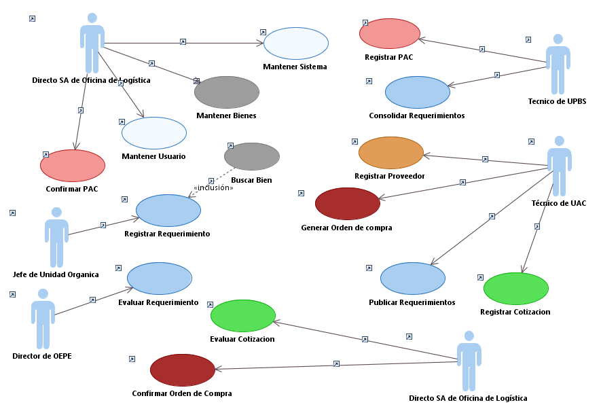

## Arquitectura del Sistema

**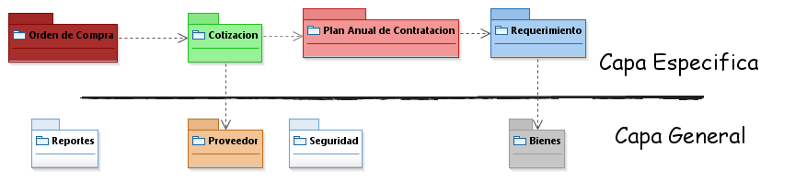**

## Realización de Casos de Uso – Análisis

**CUS01-Registrar Requerimiento**

1. **Descripción**

El caso de uso permite al Jefe de la Unidad Orgánica registrar un Requerimiento para poder determinar sus bienes que requiera con su respectiva cantidad.

**2. Actor(es)**

Jefe de la Unidad Orgánica.

# 3. Flujo de Eventos

El Caso de uso se inicia cuando el Jefe de la Unidad Orgánica selecciona del Menú Principal “Registrar Requerimiento”.

## 3.1 Flujo Básico

1. El sistema muestra la interfaz “Registrar Requerimiento” dividido en dos paneles y las opciones **REGISTRAR y CANCELAR**.

El primer panel muestra información del Requerimiento con los siguientes datos que serán cargados automáticamente con la interfaz que son solo para lectura:

- Código del Requerimiento obtenido y autogenerado del último requerimiento registrado.

- Nombre de Usuario y nombre de la Unidad Orgánica que él pertenece, obtenidos del previo ingreso al sistema. **(RN-01)**

- Fecha de registro con información de la fecha del sistema.

Y el campo Descripción.

El Segundo Panel contiene el detalle del Requerimiento que muestra los campos: Bien (solo lectura), cantidad y una cuadrícula con las siguientes columnas: Código del Bien, Descripción y Cantidad. Además, incluye las opciones: **BUSCAR BIEN, AGREGAR y QUITAR".**

1. El Jefe de la Unidad Orgánica ingresa una descripción para el requerimiento.
2. El Jefe de la Unidad Orgánica selecciona **BUSCAR BIEN. (RN-02)**
3. El sistema ***Incluye el Caso de Uso Buscar Bien.***
4. El sistema muestra nombre del Bien seleccionado (solo lectura).
5. El Jefe de la Unidad Orgánica ingresa cantidad requerida.
6. El Jefe de la Unidad Orgánica selecciona el botón **AGREGAR**
7. El sistema agrega Bien a la cuadricula del Detalle del Requerimiento.
8. Si el Jefe de la Unidad Orgánica quiere agregar un nuevo Bien, se repite del paso 3 al 8.
9. El Jefe de la Unidad Orgánica selecciona el botón **REGISTRAR**.
10. El sistema registra el requerimiento con estado “pendiente” y su detalle.
11. El sistema muestra el MSG “Requerimiento registrado”.
12. El sistema muestra un MSG de confirmación “¿Desea registrar un requerimiento más?”
13. El Jefe de la Unidad Orgánica selecciona la opción “No” del MSG de confirmación.
14. El sistema cierra la interfaz “Registrar Requerimiento”, regresa a la interfaz del menú principal del sistema y finaliza el caso de uso.

## 3.2 Sub flujos

Caso de Uso “Buscar Bien”.

## 3.3 Flujos Alternativos

**<Bien no requerido>**

En el paso 8, si El Jefe de la Unidad Orgánica selecciona el botón “Quitar” de una fila, el sistema muestra cuadrícula actualizada sin la fila eliminada y si el Usuario desea eliminar una fila más repite los pasos antes mencionados.

**<Selecciona la opción “Sí” del mensaje de confirmación>**

En el paso 13, si El Jefe de la Unidad Orgánica selecciona la opción “Sí” del mensaje, la interfaz se recarga y vuelve al paso 1.

**<Selecciona la opción “Cancelar”>**

En el paso 10, si el El Jefe de la Unidad Orgánica selecciona la opción “CANCELAR” antes de Registrar, el sistema cierra la interfaz y el caso de uso finaliza.

# 4. Precondiciones

* 1. El Jefe de la Unidad Orgánica está identificado en el sistema.
  2. El usuario sea el Jefe una Unidad Orgánica.
  3. Fecha del sistema disponible.
  4. Lista de Bienes disponible.

# 5. Post Condiciones

* 1. En el sistema quedará registrado el nuevo requerimiento con la fecha del sistema.
  2. En el sistema quedará registrado el requerimiento con estado “pendiente”.

# 6. Prototipo

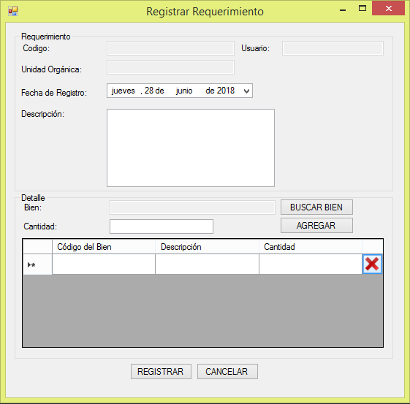

**Reglas del Negocio referenciadas en la ECU**

| **Código** | **Descripción** |
| --- | --- |
| *RN-01* | Los requerimientos serán registrados por los Jefes de cada Unidad Orgánica de la Institución. |
| *RN-02* | Solo pueden requerir bienes existentes en la base de datos de la institución. |

**Diagrama de Clases de Análisis**

*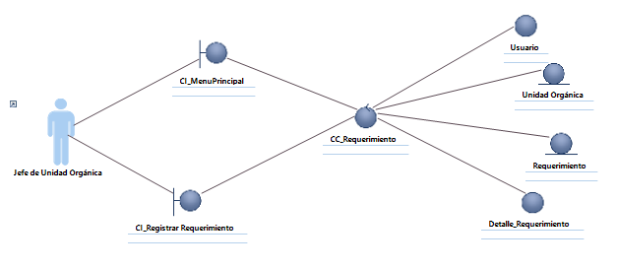*

**Diagrama de Comunicación de Análisis**

**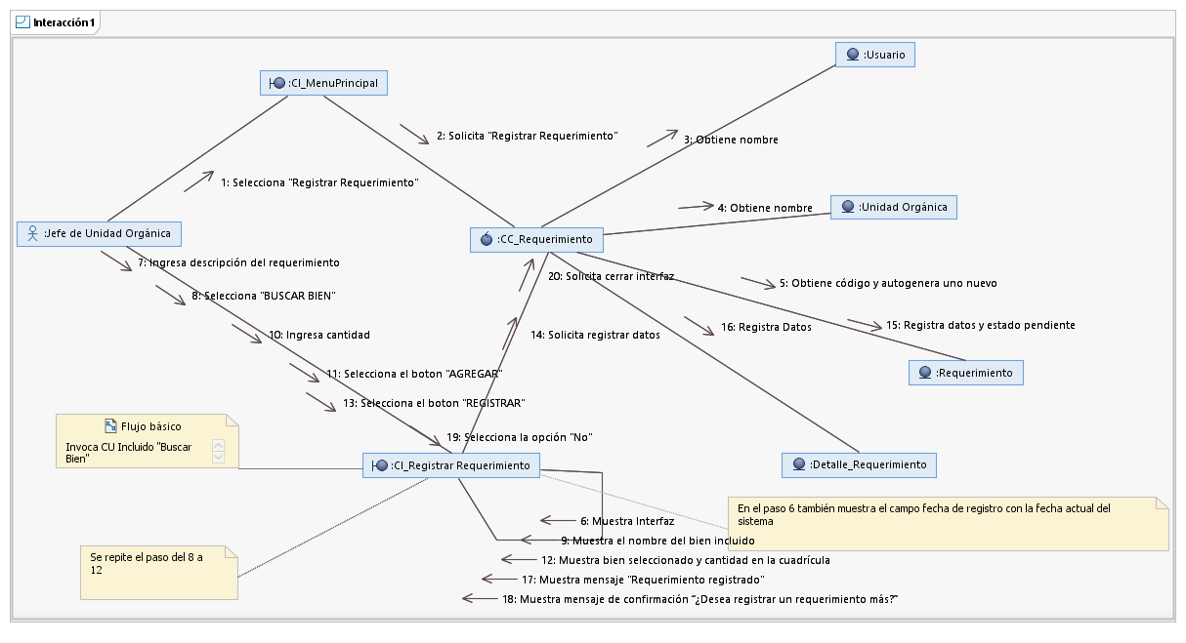**

CUS 02 - Consolidar Requerimientos

1. **Descripción**

El caso de uso permite al Técnico de UPBS consolidar un Requerimiento donde se agrega un valor Referencial a cada bien del detalle del Requerimiento y en consecuencia obtener un valor referencial total.

1. **Actor(es)**

Técnico de la UPBS.

## Flujo de Eventos

El Caso de uso se inicia cuando el Técnico de UPBS selecciona del Menú Principal “Consolidar Requerimiento”.

## 3.1 Flujo Básico

1. El sistema muestra la interfaz “Consolidar Requerimientos” con la lista de todos los Requerimientos pendientes, esta cuadrícula contiene los siguientes datos: Código de requerimiento, Descripción, Nombre de la Unidad Orgánica, Estado y Fecha que fue registrado. Además, posee las opciones **CONSOLIDAR** y **SALIR**.

2. El Técnico de la UPBS selecciona uno de los requerimientos de la lista.

3. El Técnico de la UPBS selecciona **CONSOLIDAR**.

4. El sistema muestra la interfaz “Consolidación” con dos paneles, campos como valor referencial total, cantidad de Requerimientos pendientes y las opciones **GRABAR** y **CERRAR**, además los datos de los paneles serán cargados automáticamente con la interfaz que son solo de lectura.

En el primer panel datos del Requerimiento como Código, Descripción, Nombre de la Unidad Orgánica y Fecha de registro.

En el segundo panel una Cuadrícula que muestra el campo Valor Referencial y el detalle del requerimiento. La lista del detalle contiene las columnas: Código del Bien, Descripción, Cantidad, Valor Referencial y Subtotal.

Además incluye la opción **INGRESAR.**

5. El Técnico de la UPBS selecciona una fila de la cuadrícula.

6. El Técnico de la UPBS ingresa un valor referencial. **(RN-01)**

7. El Técnico de la UPBS selecciona la opción **INGRESAR**.

8. El sistema muestra valor referencial ingresado en la columna del mismo nombre en la fila seleccionada de la cuadricula del Detalle del Requerimiento, también el subtotal obtenido y el valor referencial total acumulado.

9. Si el Técnico de la UPBS quiere ingresar un nuevo valor referencial, se repite del paso 5 al 8.

10. El Técnico de la UPBS selecciona el botón **GRABAR**.

11. El sistema verifica que todos los bienes de la lista contengan un valor referencial.

12. El sistema registra el valor referencial a cada bien requerido del Requerimiento y actualiza el estado del Requerimiento a “consolidado”.

13. El sistema imprime el Requerimiento y muestra el mensaje “Requerimiento de código XXXX consolidado”. **(RN-02)**

14. El Técnico de la UPBS selecciona la opción **CERRAR**, se cierra la interfaz “Consolidación” y regresa a la interfaz “Consolidar Requerimiento”.

## 3.2 Sub flujos

Ninguno.

## 3.3 Flujos Alternativos

**<Salir>**

En el paso 3, si el Técnico de la UPBS selecciona la opción **SALIR**, el sistema cierra la interfaz “Consolidar Requerimientos” y regresa a la interfaz del Menú principal.

**<Bien sin valor referencial>**

En el paso 11, si el sistema verifica que falta ingresar un valor referencial a un bien, muestra el MSG “Un bien necesita de un valor referencial”.

# Precondiciones

1. El Técnico de la UPBS esté identificado en el sistema.
2. El usuario sea un Técnico de la UPBS.
3. Lista de Requerimientos pendientes disponible.

# Post Condiciones

1. Se registra un valor referencial por cada bien requerido.
2. Se actualiza estado del Requerimiento a "consolidado".
3. **Requerimientos Especiales**

Hojas Bond A4 prediseñados.

Impresora.

# Prototipo

**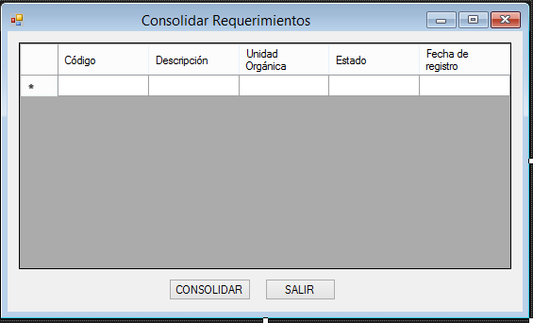**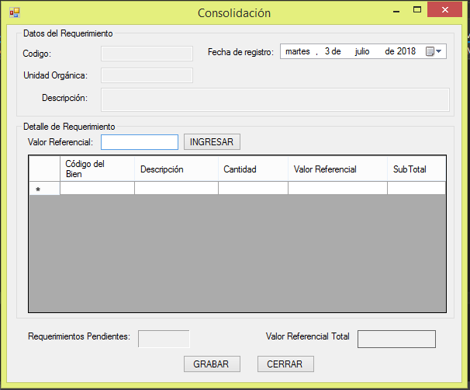**Interfaz “Consolidar Requerimientos”**

**Interfaz “Consolidación”**

**Reglas del Negocio referenciadas en la ECU**

| **Código** | **Descripción** |
| --- | --- |
| *RN-01* | Realiza el estudio de mercado en coordinación con unidades orgánicas para definir el valor referencial. |
| *RN-02* | Remite el requerimiento de gasto con la visación de la Oficina de Logística y la Oficina Ejecutiva de Administración (OEA). |

**Diagrama de Clases de Análisis**

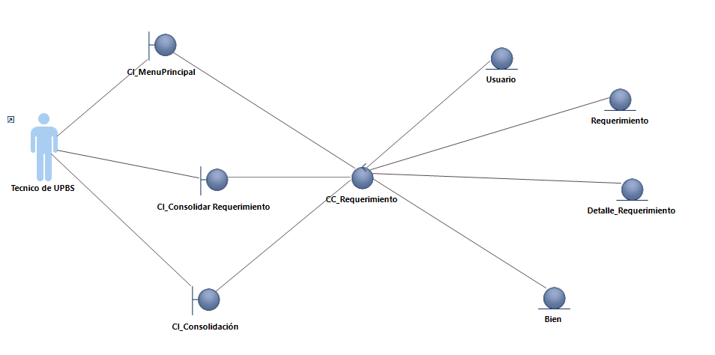

**Diagrama de Comunicación de Análisis**

**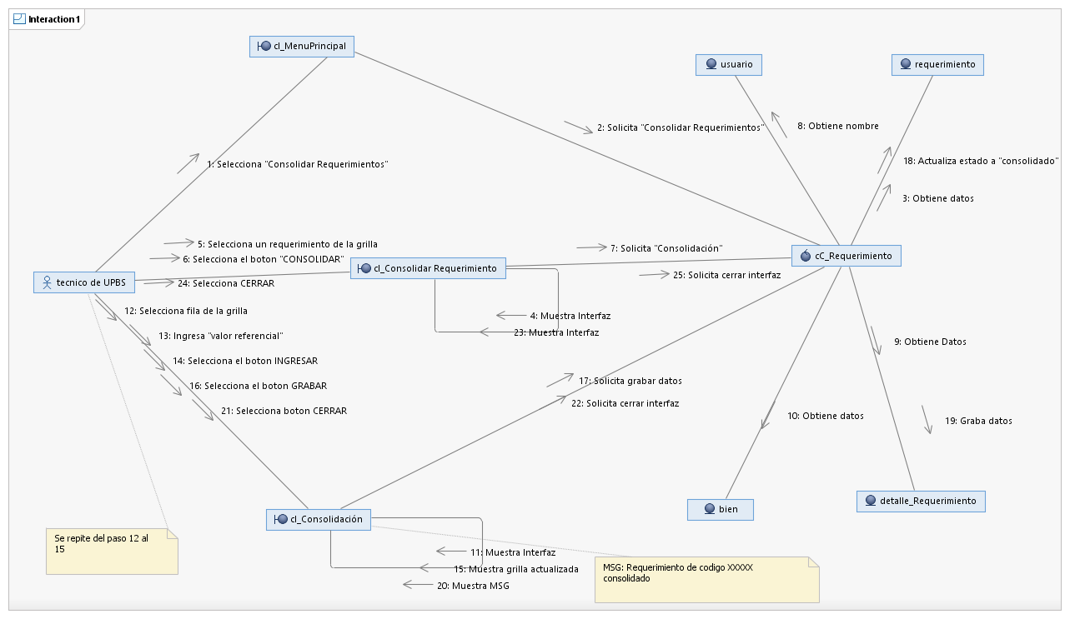**

**CUS03- Registrar PAC**

1. **Descripción**

El caso de uso permite al Técnico UPBS registrar el PAC para poder priorizar los requerimientos (dar mes de convocatoria).

1. **Actor(es)**

Técnico de la UPBS.

1. **Flujo de Eventos**

El Caso de uso se inicia cuando el Técnico UPBS selecciona del Menú Principal “Registrar PAC”.

## Flujo Básico

1. El sistema muestra la interfaz “Registrar Plan Anual de Contrataciones” dividido en dos paneles y las opciones **REGISTRAR y CANCELAR**.

El primer panel muestra información del PAC con los siguientes datos que serán cargados automáticamente con la interfaz que son solo para lectura:

- Código del PAC obtenido y autogenerado del último PAC registrado.

- Nombre de Usuario obtenido del previo ingreso al sistema. **(RN-01)**

- Fecha de registro con información de la fecha del sistema.

El Segundo Panel contiene el detalle del Requerimiento que muestra lista desplegable con los nombres de cada Unidad orgánica y una cuadrícula con las siguientes columnas: Código del Requerimiento, Descripción, Unidad Orgánica, Valor Referencial Total con filtro de ordenamiento y Mes. Además, incluye una lista desplegable con los meses del año por cada fila que se presente en la cuadrícula y la opción **ORDENAR MESES.**

1. El Técnico de la UPBS selecciona de la lista desplegable una Unidad Orgánica**.**
2. El Sistema muestra requerimientos con estado “aprobados” de la Unidad Orgánica.
3. EL Técnico de la UPBS selecciona la opción de ordenar la columna “Valor Referencial” del detalle de Mayor a Menor o Viceversa.
4. El sistema muestra requerimientos ordenados en la cuadrícula en base a su valor referencial total.
5. El Técnico de la UPBS selecciona un requerimiento de la cuadrícula***.***
6. El Técnico de la UPBS selecciona un mes de convocatoria de la lista desplegable para el requerimiento antes seleccionado.
7. Si el Técnico de la UPBS necesita asignar mes a otro requerimiento de la misma Unidad Orgánica, se repite paso 6 al 7.
8. Si el usuario necesita asignar mes de convocatoria a requerimientos de otras Unidades Orgánicas, sigue del flujo del paso 2 al 8.
9. El Técnico de la UPBS selecciona de la lista desplegable “Unidad Orgánica” la opción “todos”.
10. El sistema muestra la grilla con todos los requerimientos con sus meses ya asignados.
11. El Técnico de la UPBS selecciona la opción “ORDENAR MESES”.
12. El sistema muestra la lista con los Meses Ordenados de Enero a Diciembre.
13. El Técnico de la UPBS selecciona el botón “REGISTRAR”.
14. El sistema registra el PAC con estado “en proceso” y su lista de requerimientos. Además actualiza el estado de los requerimientos registrados con estado “solicitado”.
15. El sistema muestra el MSG “PAC registrado”.
16. El sistema cierra la interfaz “Registrar PAC” y regresa a la interfaz del menú principal del sistema finalizando el caso de uso.

## 3.2 Sub flujos

Ninguno.

## 3.3 Flujos Alternativos

**<Cancelar>**

En el paso 14, si el El Jefe de la Unidad Orgánica selecciona la opción **CANCELAR** antes de Registrar, el sistema cierra la interfaz y el caso de uso finaliza.

# Precondiciones

## El Técnico de la UPBS está identificado en el sistema.

1. El usuario se un Técnico de la UPBS.

## Lista de Requerimientos con estado “aprobados” disponibles.

1. Fecha del sistema disponible.

# Post condiciones

## El Plan Anual de Contrataciones quedará registrado con estado “en proceso”.

* 1. Los requerimientos quedarán actualizados con estado “solicitado”.

# Prototipos

**Diagrama de Clases de Análisis**

*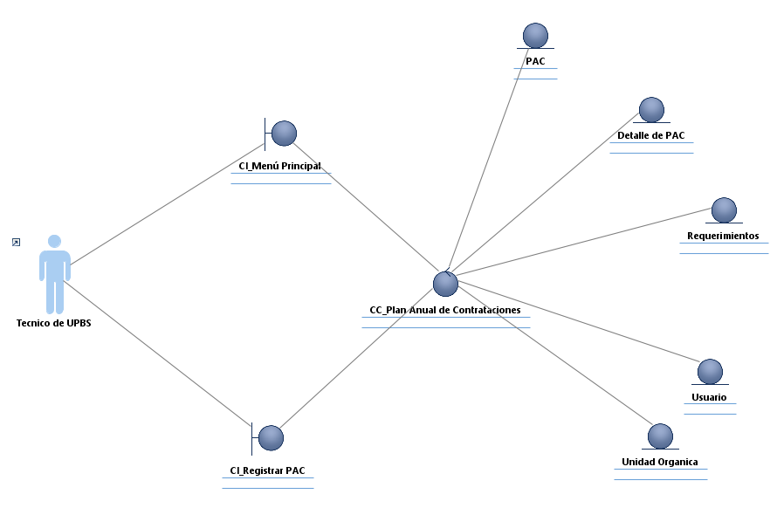*

**Diagrama de Comunicación de Análisis**

*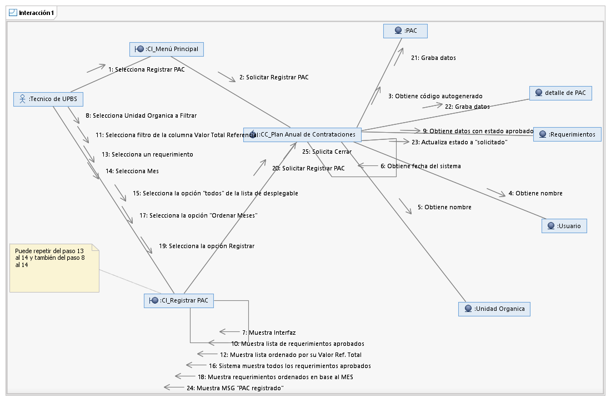*

**CUS04- Registrar Cotización**

1. **Descripción**

El caso de uso permite al Técnico UAC registrar una cotización para posteriormente ser evaluada.

1. **Actor(es)**

Técnico UAC.

# Flujo de Eventos

El Caso de uso se inicia cuando el Técnico UAC selecciona del Menú Principal “Registrar Cotización”.

## Flujo Básico

* + - 1. El sistema muestra la interfaz “Registrar Cotización” dividido en 3 paneles con la opción **REGISTRAR** y **CANCELAR**. El primer panel mostrará información de la cotización con los siguientes datos, solo de lectura: código de cotización autogenerado del último registro de cotizaciones, fecha de registro con fecha del sistema y nombre de usuario y desplegable con los nombre de los proveedores previamente registrados que serán cargados automáticamente con la interfaz. El segundo panel mostrará información del requerimiento con los siguientes campos: código del requerimiento; descripción, estado y mes (solo lectura), además la opción **OBTENER**.El tercer panel mostrará información del detalle de la cotización como código, descripción y cantidad en una cuadrícula con las columnas Código del Bien, Descripción, Cantidad, Precio e Importe, también un campo Precio y la opción **ASIGNAR**.
      2. El Técnico UAC ingresa código de requerimiento.

1. El Técnico UAC selecciona la opción **OBTENER.**
2. El sistema muestra descripción del Requerimiento obtenido.
3. El sistema muestra el detalle del requerimiento en la grilla de la interfaz del Requerimiento ingresado.
4. El Técnico UAC selecciona una tupla del detalle.
5. El Técnico UAC ingresa precio.
6. El Técnico UAC selecciona el botón **ASIGNAR.**
7. El sistema muestra Precio a la columna “Precio” de la fila seleccionada del Detalle de la Cotización y el valor de precios acumulados de la cuadrícula en el campo “Total”.
8. Si el Técnico UAC quiere asignar un precio a otra fila, se repite del paso 6 al 9.
9. El Técnico UAC selecciona el botón **REGISTRAR**.
10. El sistema valida que todo el detalle tenga precios asignados.
11. El sistema valida que el estado sea igual a “publicado”.
12. El sistema valida mes de convocatoria sea igual al mes de la fecha del sistema.
13. El sistema registra el precio al detalle y registra la Cotización con estado “pendiente”.
14. El sistema muestra el MSG “Cotización registrada”.
15. El sistema cierra la interfaz “Registrar Cotización” y regresa a la interfaz del menú principal del sistema y finaliza el caso de uso.

## 3.2 Sub flujos

Ninguno.

## 3.3 Flujos Alternativos

**<Código de requerimiento no obtenido>**

En el paso 3, si el sistema verifica que no existe el código del requerimiento o su estado es diferente a “PUBLICADO”, muestra el MSG “No existe requerimiento o no está publicado”.

**<Estado diferente a “publicado”>**

En el paso 13, si el sistema verifica que el estado es diferente a “publicado”, muestra el MSG “Requerimiento no fue publicado”.

**<Mes de convocatoria>**

En el paso 14, si el sistema verifica que el mes de convocatoria es diferente al mes actual, muestra el MSG “Requerimiento fuera del mes de convocatoria”.

**<Selecciona la opción “Cancelar”>**

En el paso 10, si el El Técnico UAC selecciona la opción **CANCELAR** antes de Registrar, el sistema cierra la interfaz y el caso de uso finaliza.

# Precondiciones

## El Técnico UAC está identificado en el sistema.

## Requerimiento registrado, con estado publicado y dentro del mes de convocatoria.

1. Fecha del sistema disponible.
2. El usuario se un Técnico de la UAC.

# Post condiciones

## En el sistema queda registrado la cotización y el estado del Requerimiento cambia a “cotizado”.

# Requerimientos Especiales

## Ninguno.

# Prototipos

**Interfaz Registrar Cotización**

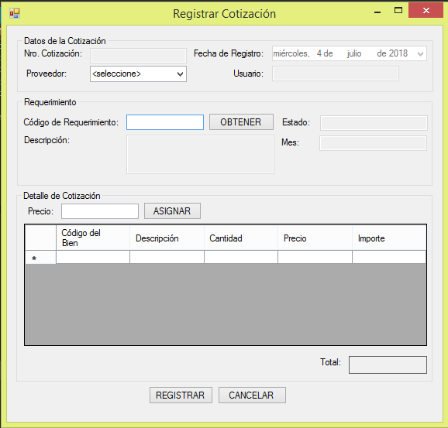

**Diagrama de Clases de Análisis**

**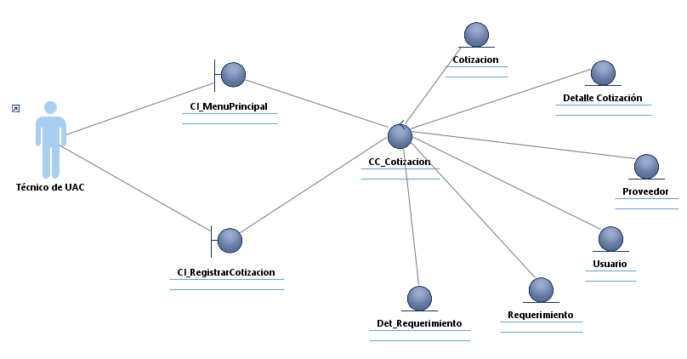**

**Diagrama de Comunicación de Análisis**

*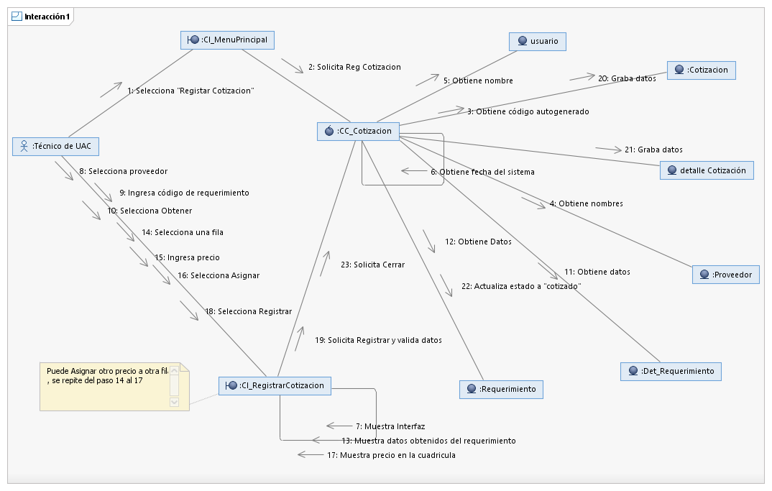*

**CUS05- Evaluar Cotizaciones**

**1. Descripción**

El caso de uso permite al Director de la Oficina de Logística evaluar las cotizaciones de un requerimiento para finalmente aprobar una.

* 1. **Actor(es)**

Director de OL.

## Flujo de Eventos

El Caso de uso se inicia cuando el Director de OL selecciona del Menú Principal “Evaluar Cotizaciones”.

## 3.1 Flujo Básico

1. El sistema muestra la interfaz “Evaluar Cotizaciones” con la lista de todos los Requerimientos cotizados, esta cuadrícula contiene los siguientes datos: Código de requerimiento, Descripción, Nombre de la Unidad Orgánica, Estado, Fecha que fue registrado. Además, posee las opciones **EVALUAR** y **SALIR**.
2. El Director de OL selecciona uno de los requerimientos de la lista.
3. El Director de OL selecciona **EVALUAR**.
4. El sistema muestra la interfaz “Evaluación” con dos paneles, cantidad de Requerimientos cotizados y las opciones **APROBAR** y **CERRAR**, además los datos de los paneles serán cargados automáticamente con la interfaz que son solo de lectura.

En el primer panel datos del Requerimiento como Código, Descripción, Nombre de la Unidad Orgánica, Valor Referencial, Mes de convocatoria.

En el segundo panel muestra una Cuadrícula una lista de Cotizaciones que posee el Requerimiento. La lista cuadrícula contiene las columnas: Número de Cotización, Proveedor, Valor Total, Usuario y Fecha de registro.

1. El Director de OL selecciona una fila de la cuadrícula. **(RN-01)**
2. El Director de OL selecciona el botón **APROBAR**.
3. El sistema valida que el Valor Total de la cotización seleccionada sea menor o igual al Valor referencial total del Requerimiento.
4. El sistema actualiza el estado de la cotización seleccionada a “aprobado” y en defecto de las demás a “rechazado”.
5. El sistema muestra el mensaje “cotización de número XXXX aprobada”.
6. El sistema cierra la interfaz “Evaluación” y regresa a la interfaz “Evaluar Cotizaciones”.

## 3.2 Sub flujos

Ninguno.

## 3.3Flujos Alternativos

**<Salir>**

En el paso 3, si el Director de OL selecciona la opción **SALIR**, el sistema cierra la interfaz “Evaluar Cotizaciones” y regresa a la interfaz del Menú principal.

**<Valor referencial total es menor al Valor Total>**

En el paso 7, si el Director de OL selecciona una cotización con Valor Total mayor que el Valor referencial del Requerimiento, el sistema muestra el MSG de alerta “Aprobación denegada, elija otra cotización”.

**<Cerrar>**

En el paso 6, si el Director de OL selecciona la opción **CERRAR**, el sistema cierra la interfaz “Evaluación” y regresa a la interfaz del “Evaluar Cotizaciones”.

# Precondiciones

1. El Director de OL esté identificado en el sistema.
2. Lista de Requerimientos cotizados disponible.
3. El usuario se un Técnico de la UAC.

# 5. Post Condiciones

1. Se actualiza el estado de una cotización de un requerimiento a "aprobado" y de las demás a “”rechazado”.

**6. Requerimientos Especiales**

1. Ninguno.

**Reglas del Negocio referenciadas en la ECU**

| **Código** | **Descripción** |
| --- | --- |
| *RN-01* | El Director de la Oficina de Logística apertura, evalúa y selecciona las propuestas económicas. |

**Diagrama de Clases de Análisis**

*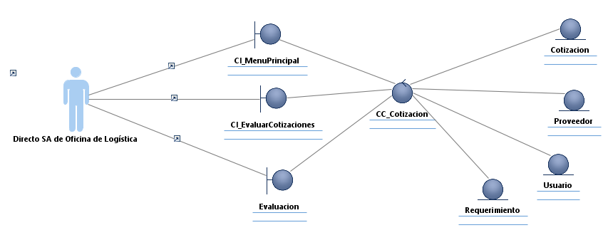*

**Diagrama de Comunicación de Análisis**

*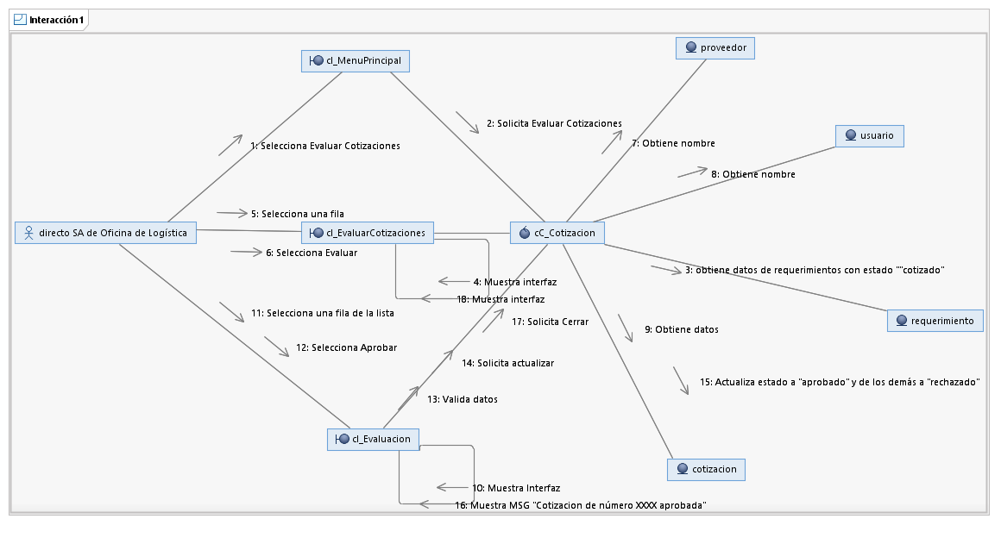*

# 7. Prototipo

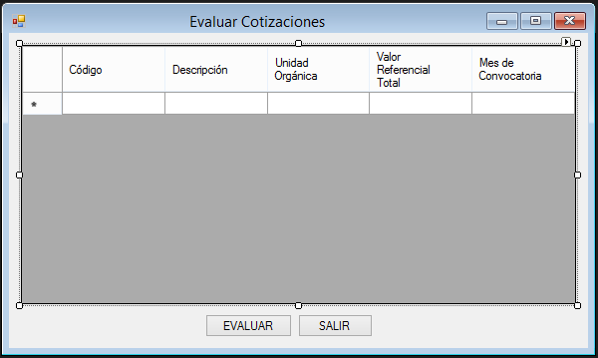**Interfaz “Evaluar Cotizaciones”**

**Interfaz “Evaluación”**

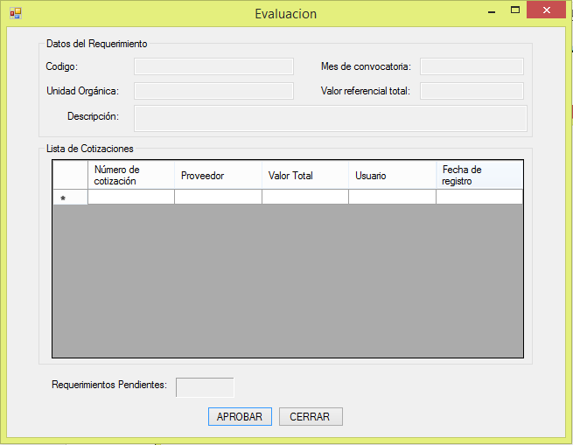

**CUS06- Generar Orden de Compra**

1. **Descripción**

El caso de uso permite al Técnico de UAC generar una orden de compra de cotizaciones aprobadas.

1. **Actor(es)**

Técnico de la UAC.

1. **Flujo de Eventos**

El Caso de uso se inicia cuando el Técnico de UAC selecciona del Menú Principal “Generar Orden de Compra”.

* 1. **Flujo Básico**

1. El sistema muestra la interfaz “Generar Orden de Compra” con la lista de todos las Cotizaciones aprobadas, esta cuadrícula contiene los siguientes datos: Nombre de la Unidad Orgánica, Número de Cotización, Nombre del Proveedor, Valor Total y Fecha de registro que fue registrado. Además, posee las opciones **GENERAR** y **SALIR**.
2. El Técnico de la UAC selecciona uno de las cotizaciones de la lista.
3. El Técnico de la UAC selecciona **GENERAR**.
4. El sistema muestra la interfaz “Registro de Orden de Compra” con el nombre del usuario que ingresó al sistema, tres paneles, campos Observaciones y Valor Total. Además las opciones **REGISTRAR** y **CERRAR**.

En el primer panel muestra datos precargados como Número de Orden compra autogenerado, Nombre de la Unidad Orgánica y Fecha de emisión con fecha del sistema. Además campos como fecha de entrega y términos de entrega.

En el segundo panel tenemos los datos del Proveedor como Código, Razón Social, Número de RUC y Contacto.

En el tercer panel una Cuadrícula que muestra el detalle de la Orden de Compra, la lista del detalle contiene las columnas: Código del Bien, Descripción, Cantidad, Precio y Subtotal.

1. El Técnico de la UAC selecciona una fecha de entrega.
2. El Técnico de la UAC ingresa términos de entrega.
3. El Técnico de la UAC ingresa observaciones.
4. El Técnico de la UAC selecciona el botón **REGISTRAR**.
5. El sistema verifica que la fecha de entrega sea mayor que le fecha de emisión y no más de 2 meses.
6. El sistema valida datos de términos de entrega y observaciones.
7. El sistema registra la Orden de Compra con estado “pendiente”, actualiza el estado de la cotización aprobada a “ordenada” y actualiza el estado del Requerimiento a “en pedido”.
8. El sistema imprime la Orden de Compra y muestra el mensaje “Orden de Compra con código XXXX registrado”.
9. El sistema cierra la interfaz “Registro de Orden de Compra” y regresa a la interfaz “Generar Orden de Compra”.

**3.2 Sub flujos**

Ninguno.

**3.3 Flujos Alternativos**

**<Salir>**

En el paso 3, si el Técnico de la UAC selecciona la opción **SALIR**, el sistema cierra la interfaz “Generar Orden de Compra” y regresa a la interfaz del Menú principal.

**<Fecha de entrega inválida>**

En el paso 9, si el sistema verifica que la fecha de entrega es menor o igual que fecha de emisión o mayor a 2 meses muestra un MSG “Fecha de entrega fuera de rango”.

**<Términos de entrega y Observaciones no ingresadas>**

En el paso 10, si el sistema verifica que no fueron ingresados los campos términos de entrega y/o Observaciones, el sistema registra el valor por defecto en la base de datos del campo que no haya sido ingresado.

**<Cerrar>**

En el paso 8, si el Técnico de la UAC selecciona la opción **CERRAR**, el sistema cierra la interfaz “Registro de Orden de Compra y regresa a la interfaz “Generar Orden de Compra”.

1. **Precondiciones**
   1. El Técnico de la UAC esté identificado en el sistema.
   2. El usuario debe ser un Técnico de UAC.
   3. Lista de Cotizaciones aprobadas disponible.
2. **Post Condiciones**
   1. Se registra una Orden de Compra con estado “pendiente”.
   2. Se actualiza el estado de la cotización de “aprobada” a “ordenada”.
   3. Se actualiza estado del Requerimiento a "en pedido".

1. **Requerimientos Especiales**
2. Hojas Bond A4 prediseñados.
3. Impresora.

**7. Prototipo**

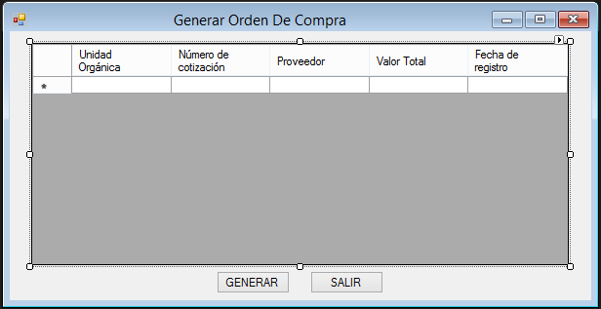**Interfaz “Generar Orden de Compra”**

**Interfaz “Registro de Orden de Compra”**

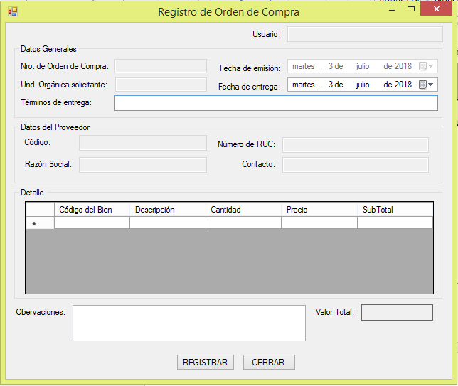

## 

## Diagrama de Clase de Análisis

## C:\Users\Admin\Desktop\Imágenes del Proyecto\ECU06_Diagrama de Clase de Analisis.png

## Diagrama de Comunicación de Análisis

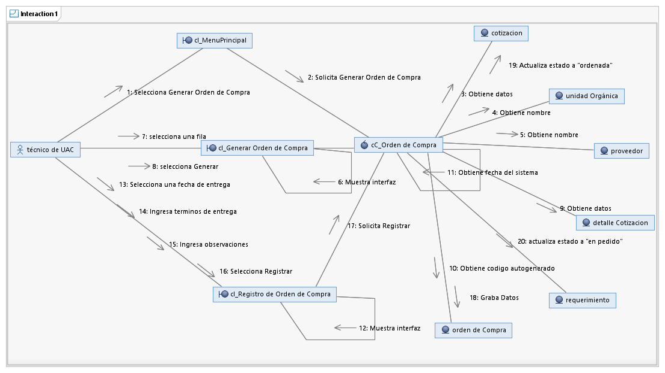

## 2.3 Modelo Conceptual

*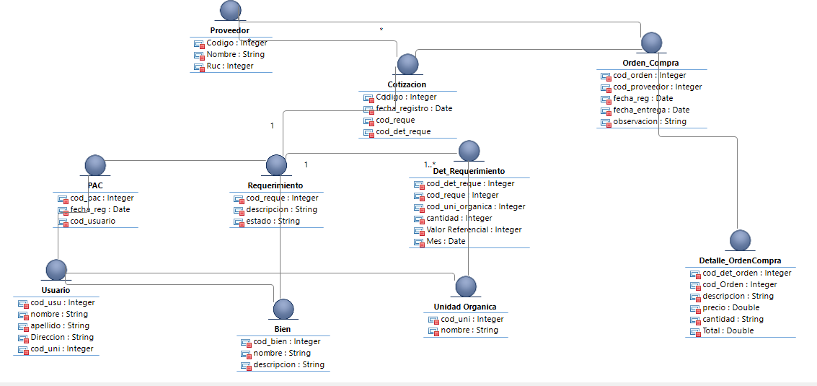*

|  |  |  |  |
| --- | --- | --- | --- |
| ***Nombre*** | *Bien* | | |
| ***Tipo*** | *Entidad* | | |
| ***Descripción*** | *Materiales usados por la Institucion* | | |
| ***Atributo*** | ***Tipo de Dato*** | ***Visibilidad*** | ***Valor inicial*** |
| *Cod\_bien* | *Integer* | *Privado* |  |
| *Nom\_bien* | *String* | *publico* |  |
| *Desc\_bien* | *String* | *publico* |  |

|  |  |  |  |
| --- | --- | --- | --- |
| ***Nombre*** | *Usuario* | | |
| ***Tipo*** | *Entidad* | | |
| ***Descripción*** | *Persona a usar el sistema* | | |
| ***Atributo*** | ***Tipo de Dato*** | ***Visibilidad*** | ***Valor inicial*** |
| *Cod\_usuario* | *Integer* | *Privado* |  |
| *Nom\_bien* | *String* | *publico* |  |
| *Apellido* | *String* | *Publico* |  |
| *Direccion* | *String* | *Private* |  |
| *Cod\_uni* | *Integer* | *Private* |  |

|  |  |  |  |
| --- | --- | --- | --- |
| ***Nombre*** | *Unidad Organica* | | |
| ***Tipo*** | *Entidad* | | |
| ***Descripción*** | *Unidad a Solicitar Requerimiento* | | |
| ***Atributo*** | ***Tipo de Dato*** | ***Visibilidad*** | ***Valor inicial*** |
| *Cod\_uni* | *Integer* | *Privado* |  |
| *Nom\_uni* | *String* | *publico* |  |

|  |  |  |  |
| --- | --- | --- | --- |
| ***Nombre*** | *Requerimiento* | | |
| ***Tipo*** | *Entidad* | | |
| ***Descripción*** | *Materiales solicitados por Unidades Organicas* | | |
| ***Atributo*** | ***Tipo de Dato*** | ***Visibilidad*** | ***Valor inicial*** |
| *Cod\_reque* | *Integer* | *Privado* |  |
| *Descrip\_reque* | *String* | *publico* |  |
| *Estado* | *String* | *Publico* |  |

|  |  |  |  |
| --- | --- | --- | --- |
| ***Nombre*** | *Detalle\_Requerimiento* | | |
| ***Tipo*** | *Entidad* | | |
| ***Descripción*** | *Materiales usados por la Institucion* | | |
| ***Atributo*** | ***Tipo de Dato*** | ***Visibilidad*** | ***Valor inicial*** |
| *Cod\_det\_reque* | *Integer* | *Privado* |  |
| *Cod\_reque* | *Integer* | *Privado* |  |
| *Cod\_uni* | *Integer* | *Privado* |  |
| *Cantidad* | *Integer* | *Publico* |  |
| *Valor* | *Integer* | *Private* |  |
| *Mes* | *Date* | *Private* |  |

|  |  |  |  |
| --- | --- | --- | --- |
| ***Nombre*** | *Plan Anual de Contratacion (PAC)* | | |
| ***Tipo*** | *Entidad* | | |
| ***Descripción*** | Instrumento de gestión logística que consolida los requerimientos de bienes | | |
| ***Atributo*** | ***Tipo de Dato*** | ***Visibilidad*** | ***Valor inicial*** |
| *Cod\_PAC* | *Integer* | *Privado* |  |
| *Fecha\_reg* | *Date* | *publico* |  |
| *Cod\_usuario* | *Integer* | *Privado* |  |

|  |  |  |  |
| --- | --- | --- | --- |
| ***Nombre*** | *Cotizacion* | | |
| ***Tipo*** | *Entidad* | | |
| ***Descripción*** | Darle costo a requerimiento solicitados | | |
| ***Atributo*** | ***Tipo de Dato*** | ***Visibilidad*** | ***Valor inicial*** |
| *Codigo* | *Integer* | *Privado* |  |
| *Fecha\_reg* | *Date* | *publico* |  |
| *Cod\_reque* | *Integer* | *Privado* |  |
| *Cod\_det\_reque* | *Integer* | *Privado* |  |
| *Nom\_prov* | *String* | *Publico* |  |

|  |  |  |  |
| --- | --- | --- | --- |
| ***Nombre*** | *Proveedor* | | |
| ***Tipo*** | *Entidad* | | |
| ***Descripción*** | Persona a proveer o abastecer de productos necesarios a una persona o empresa. | | |
| ***Atributo*** | ***Tipo de Dato*** | ***Visibilidad*** | ***Valor inicial*** |
| *Codigo* | *Integer* | *Privado* |  |
| *Nombre* | *String* | *publico* |  |
| *RUC* | *String* | *Privado* |  |

|  |  |  |  |
| --- | --- | --- | --- |
| ***Nombre*** | *Orden de Compra* | | |
| ***Tipo*** | *Entidad* | | |
| ***Descripción*** | Documento que emite el comprador para pedir Bienes al proveedor | | |
| ***Atributo*** | ***Tipo de Dato*** | ***Visibilidad*** | ***Valor inicial*** |
| *Cod\_Orden* | *Integer* | *Privado* |  |
| *Cod\_Proveedor* | *Integer* | *publico* |  |
| *Fecha\_reg* | *Date* | *Privado* |  |
| *Fecha\_entrega* | *Date* | *Privado* |  |
| *Observacion* | *String* | *Publico* |  |

|  |  |  |  |
| --- | --- | --- | --- |
| ***Nombre*** | *Detalle de Orden de Compra* | | |
| ***Tipo*** | *Entidad* | | |
| ***Descripción*** | Detalle de la Orden de Compra Solicitada | | |
| ***Atributo*** | ***Tipo de Dato*** | ***Visibilidad*** | ***Valor inicial*** |
| *Cod\_Det\_Orden* | *Integer* | *Privado* |  |
| *Cod\_Orden* | *Integer* | *Privado* |  |
| *Descripcion* | *String* | *Privado* |  |
| *Precio* | *Double* | *Privado* |  |
| *Cantidad* | *Integer* | *Publico* |  |
| *Total* | *Double* | *Publico* |  |

# Metas y Restricciones de la Arquitectura

***Ejemplo:***

A continuación se presenta el listado de requerimientos que tienen impacto sobre la arquitectura del módulo de Programación de Viajes:

| **Clasificación** | **Descripción** | **Requerimientos** |
| --- | --- | --- |
| Usabilidad | Se enfoca a las características de estética y consistencia en las interfaces gráficas | RNF03 – El sistema deberá permitir a los usuarios realizar consultas según su perfil de acceso.  RNF04 – La interfaz del usuario se diseñará de tal manera que le facilite el uso de la misma, sin necesidad de un soporte del área de sistemas. Esta tendrá que ser validada por el usuario.  RNF05 – En caso de error del usuario el sistema informará claramente: el mensaje del error y la solución.  RNF06 – El lenguaje empleado en la interfaz gráfica del sistema respetará los términos usados en el negocio.  RNF31- El sistema tendrá un menú de ayuda donde se encuentran especificadas el funcionamiento de las principales funciones del sistema.  RNF33 – La resolución mínima para una buena visualización y ejecución del sistema será un tamaño de pantalla de 800x600 píxel.  RNF34 – Formato del menú del sistema. |
| Confiabilidad | Se enfoca con las características como disponibilidad (el tiempo disponible del sistema), exactitud de los cálculos del sistema, y las habilidades del sistema para recuperarse durante fallos. | RNF08 – El sistema estará disponible 24 horas al día, 7 días a la semana.  RNF09 – El porcentaje de disponibilidad anual del sistema no será menor del 99%.  RNF10 – El tiempo promedio entre fallas estimado será de una vez cada 6 semanas  RNF11 – El sistema deberá mantener almacenado los errores originados por excepciones en el sistema.  RNF12 – El sistema deberá mantener almacenado el contenido histórico de todas las operaciones (Log).  RNF13 – El tiempo promedio de corrección del sistema no debe superar las 4 horas. |
| Rendimiento | Se enfoca con las características como tiempo de respuesta, tiempo de iniciación y término. | RNF15 – El Sistema deberá permitir el ingreso concurrente de por lo menos 200 usuarios distribuidos entre los diversos módulos del sistema a lo largo de las diversas oficinas con las que cuentan la compañía.  RNF16 – El tiempo de respuesta del sistema para operaciones de ingreso o registro de información deberá ser como máximo 5 segundos de espera.  RNF17 – El tiempo promedio de cada transacción realizada en el sistema deberá ser en promedio de 8 segundos.  RNF18 – El tiempo promedio de cada consulta realizada en el sistema deberá ser menor a 10 segundos.  RNF19 – El sistema deberá soportar un promedio de 50 transacciones por minuto.  RNF20 – El tiempo de carga de pantalla deberá ser en promedio 5 segundos  RNF21 – El sistema deberá permitir como máximo 10 pantallas abiertas por usuario. |
| Soporte | Se concentra en las características como pruebas, adaptabilidad, mantenimiento, configuración,  Instalación, escalabilidad, y localización. | RNF22 – El sistema será compatible con Windows 2000 profesional y Windows XP profesional o superiores.  RNF24 – El sistema deberá mostrar la versión correspondiente en la opción del menú "Acerca de". |
| Consideraciones de diseño | Especifica las opciones del diseño para el sistema. | RNF26 – El sistema debe alinearse con la red implementada en la empresa y no deberá generar conflicto con las aplicaciones existentes.  RNF27 – El sistema debe trabajar sobre cualquier computador que cuente con estos requerimientos mínimos con procesador Pentium III o superior, 256 Mb de memoria RAM y disco duro de 20 Gb.  RNF28 – La aplicación se desarrollará con la herramienta Visual Basic versión 6 de Microsoft.  RNF29 – El sistema deberá considerar una arquitectura lógica de tres capas: Datos, Negocio y Presentación.  RNF30 – El motor de base de datos que utilizara el sistema deberá ser SQL Server 2000.  RNF28 – La aplicación se desarrollará con la herramienta Visual Basic versión 6 de Microsoft. |
| Requerimientos de implementación | Especifica la codificación o construcción del sistema, pueden ser estándares, implementaciones, lenguajes y límites de los recursos. | RNF28 – La aplicación se desarrollará con la herramienta Visual Basic versión 6 de Microsoft. |
| Requerimiento físicos | Especificaciones físicas impuestas por el hardware usado para mantener el sistema. | RNF27- Las cuales en las cuales se instalará las aplicaciones deberán ser Pentium III 700 Ghz. o superior. Las cuales deberán tener disponible como mínimo 200MB libres de disco y deberán contar con un mínimo de 128MB de RAM. |
| Aspectos Generales | Especifica los requerimientos de seguridad que deben tener el sistema y sus características generales. | [RNF35] - A cada usuario se le asignará un usuario del sistema y una clave, los cuales permitirán el ingreso de acuerdo un perfil determinado |

# Modelo de Diseño

## D:\Descargas\Captura.PNGModelo Lógico



|  |  |  |  |
| --- | --- | --- | --- |
| * ***Nombre*** | *Bien* | | |
| ***Tipo*** | *Entidad* | | |
| ***Descripción*** | *Materiales usados por la Institucion* | | |
| ***Atributo*** | ***Tipo de Dato*** | ***Visibilidad*** | ***Valor inicial*** |
| *Cod\_bien* | *Integer* | *Private* |  |
| *Nom\_bien* | *String* | *public* |  |
| *Desc\_bien* | *String* | *public* |  |

|  |  |  |  |
| --- | --- | --- | --- |
| ***Nombre*** | *Usuario* | | |
| ***Tipo*** | *Entidad* | | |
| ***Descripción*** | *Persona a usar el sistema* | | |
| ***Atributo*** | ***Tipo de Dato*** | ***Visibilidad*** | ***Valor inicial*** |
| *Cod\_usuario* | *Integer* | *Privado* |  |
| *Nom\_bien* | *String* | *publico* |  |
| *Apellido* | *String* | *Publico* |  |
| *Direccion* | *String* | *Private* |  |
| *Cod\_uni* | *Integer* | *Private* |  |

|  |  |  |  |
| --- | --- | --- | --- |
| ***Nombre*** | *Unidad Organica* | | |
| ***Tipo*** | *Entidad* | | |
| ***Descripción*** | *Unidad a Solicitar Requerimiento* | | |
| ***Atributo*** | ***Tipo de Dato*** | ***Visibilidad*** | ***Valor inicial*** |
| *Cod\_uni* | *Integer* | *Privado* |  |
| *Nom\_uni* | *String* | *publico* |  |

|  |  |  |  |
| --- | --- | --- | --- |
| ***Nombre*** | *Requerimiento* | | |
| ***Tipo*** | *Entidad* | | |
| ***Descripción*** | *Materiales solicitados por Unidades Organicas* | | |
| ***Atributo*** | ***Tipo de Dato*** | ***Visibilidad*** | ***Valor inicial*** |
| *Cod\_reque* | *Integer* | *Privado* |  |
| *Descrip\_reque* | *String* | *publico* |  |
| *Estado* | *String* | *Publico* |  |

|  |  |  |  |
| --- | --- | --- | --- |
| ***Nombre*** | *Detalle\_Requerimiento* | | |
| ***Tipo*** | *Entidad* | | |
| ***Descripción*** | *Materiales usados por la Institucion* | | |
| ***Atributo*** | ***Tipo de Dato*** | ***Visibilidad*** | ***Valor inicial*** |
| *Cod\_det\_reque* | *Integer* | *Privado* |  |
| *Cod\_reque* | *Integer* | *Privado* |  |
| *Cod\_uni* | *Integer* | *Privado* |  |
| *Cantidad* | *Integer* | *Publico* |  |
| *Valor* | *Integer* | *Private* |  |
| *Mes* | *Date* | *Private* |  |

|  |  |  |  |
| --- | --- | --- | --- |
| ***Nombre*** | *Plan Anual de Contratacion (PAC)* | | |
| ***Tipo*** | *Entidad* | | |
| ***Descripción*** | instrumento de gestión logística que consolida los requerimientos de bienes | | |
| ***Atributo*** | ***Tipo de Dato*** | ***Visibilidad*** | ***Valor inicial*** |
| *Cod\_PAC* | *Integer* | *Privado* |  |
| *Fecha\_reg* | *Date* | *publico* |  |
| *Cod\_usuario* | *Integer* | *Privado* |  |

|  |  |  |  |
| --- | --- | --- | --- |
| ***Nombre*** | *Cotizacion* | | |
| ***Tipo*** | *Entidad* | | |
| ***Descripción*** | Darle costo a requerimiento solicitados | | |
| ***Atributo*** | ***Tipo de Dato*** | ***Visibilidad*** | ***Valor inicial*** |
| *Codigo* | *Integer* | *Privado* |  |
| *Fecha\_reg* | *Date* | *publico* |  |
| *Cod\_reque* | *Integer* | *Privado* |  |
| *Cod\_det\_reque* | *Integer* | *Privado* |  |
| *Nom\_prov* | *String* | *Publico* |  |

|  |  |  |  |
| --- | --- | --- | --- |
| ***Nombre*** | *Proveedor* | | |
| ***Tipo*** | *Entidad* | | |
| ***Descripción*** | Persona a proveer o abastecer de productos necesarios a una persona o empresa. | | |
| ***Atributo*** | ***Tipo de Dato*** | ***Visibilidad*** | ***Valor inicial*** |
| *Codigo* | *Integer* | *Privado* |  |
| *Nombre* | *String* | *publico* |  |
| *RUC* | *String* | *Privado* |  |

|  |  |  |  |
| --- | --- | --- | --- |
| ***Nombre*** | *Orden de Compra* | | |
| ***Tipo*** | *Entidad* | | |
| ***Descripción*** | Documento que emite el comprador para pedir Bienes al proveedor | | |
| ***Atributo*** | ***Tipo de Dato*** | ***Visibilidad*** | ***Valor inicial*** |
| *Cod\_Orden* | *Integer* | *Privado* |  |
| *Cod\_Proveedor* | *Integer* | *publico* |  |
| *Fecha\_reg* | *Date* | *Privado* |  |
| *Fecha\_entrega* | *Date* | *Privado* |  |
| *Observacion* | *String* | *Publico* |  |

|  |  |  |  |
| --- | --- | --- | --- |
| ***Nombre*** | *Detalle de Orden de Compra* | | |
| ***Tipo*** | *Entidad* | | |
| ***Descripción*** | Detalle de la Orden de Compra Solicitada | | |
| ***Atributo*** | ***Tipo de Dato*** | ***Visibilidad*** | ***Valor inicial*** |
| *Cod\_Det\_Orden* | *Integer* | *Privado* |  |
| *Cod\_Orden* | *Integer* | *Privado* |  |
| *Descripcion* | *String* | *Privado* |  |
| *Precio* | *Double* | *Privado* |  |
| *Cantidad* | *Integer* | *Publico* |  |
| *Total* | *Double* | *Publico* |  |

## Modelo Físico de datos

*[El modelo Físico es la estructura final de la base de datos, aquí se debe de considerar todos las tablas necesarias para cumplir las reglas de seguridad y auditoria .así como el diccionario de datos.]*

**Diccionario de Datos**

|  |  |  |  |
| --- | --- | --- | --- |
| Tabla: |  | | |
| Descripción: |  | | |
| Campo | Tipo | Longitud | Descripción |
|  |  |  |  |
|  |  |  |  |
|  |  |  |  |
|  |  |  |  |
| Restricciones: |  | | |
| Llaves Primarias: |  | | |
| Llaves Foráneas: |  | | |

Ejemplo

|  |  |  |  |
| --- | --- | --- | --- |
| Tabla: | TB\_Bien | | |
| Descripción: | Contiene los datos de bienes que cuenta la institucion | | |
| Campo | Tipo | Longitud | Descripción |
| Cod\_bien | Numerico | 6 | Identificador único del bien |
| Nombre | Carácter | 60 | nombre del bien |
| Descripcion | Caracter | 70 | Descripcion del bien |
| Restricciones: | El campo cod\_bien es único.  El campo Nombre no puede ser nulo.  El campo Descripcion | | |
| Llaves Primarias: | Cod\_bien | | |
| Llaves Foráneas: |  | | |

## Modelo de Diseño

### **Vista de Capas y Subsistemas**

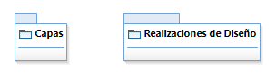

#### Capa de Presentación

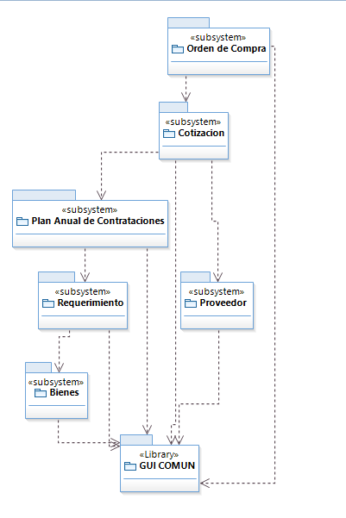

DIAGRAMA DE NAVAGEACIÓN

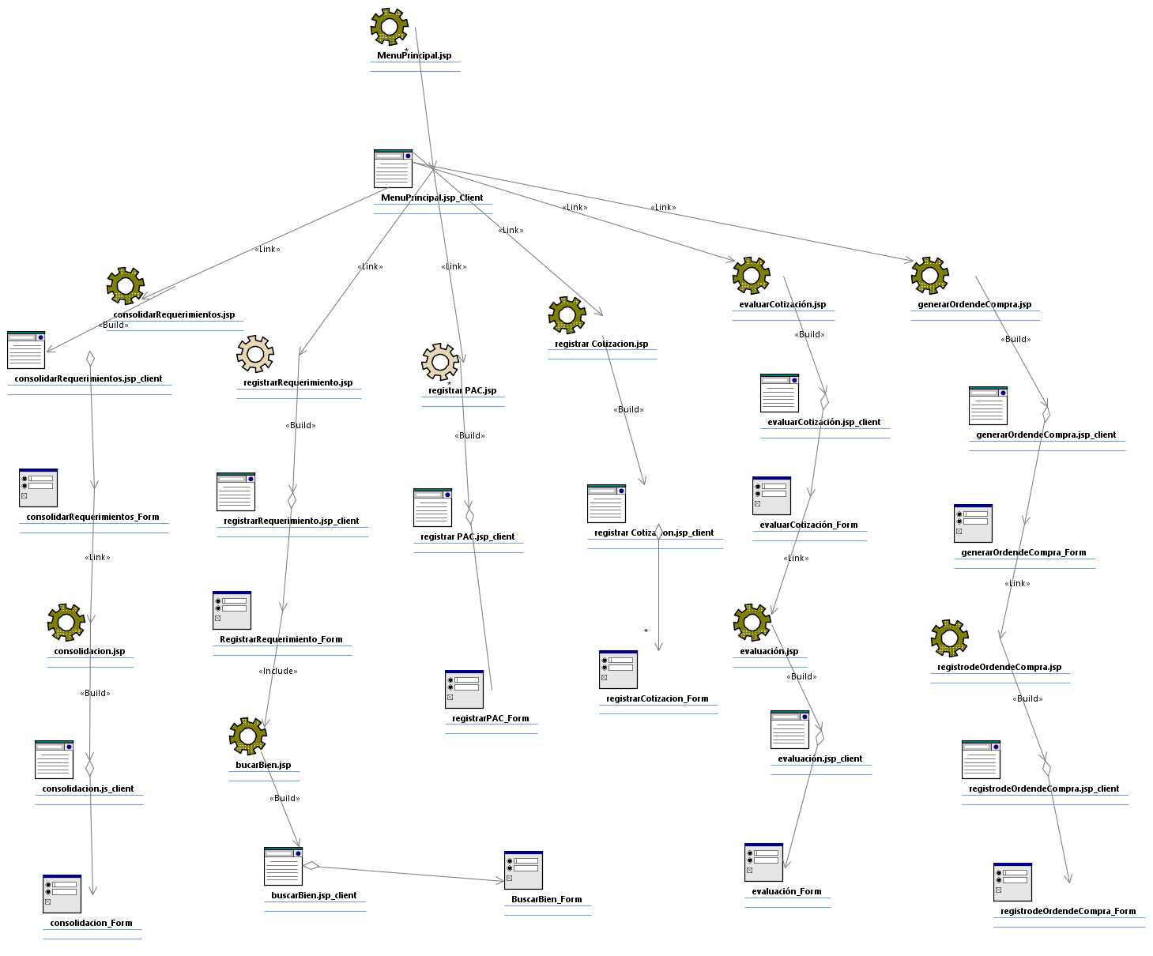

#### Capa Controladora

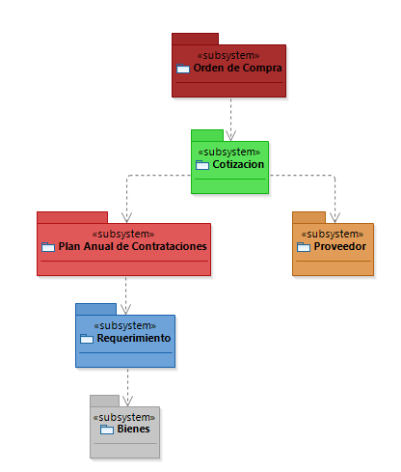

#### 4.3.1.3 Capa de Negocio

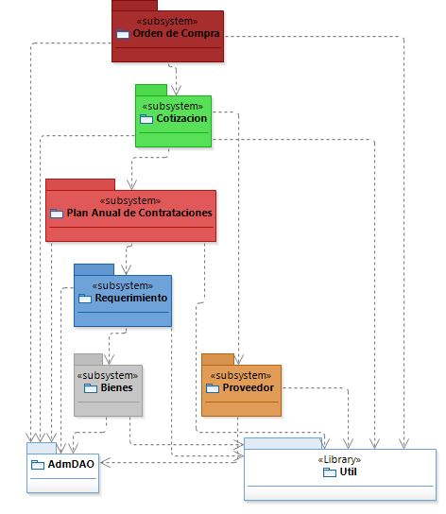

### **Realización de Casos de Uso – Modelo de Diseño**

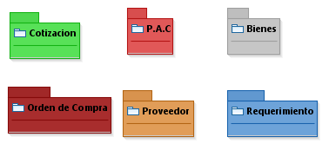

### **ECU01 – Registrar Requerimiento**

**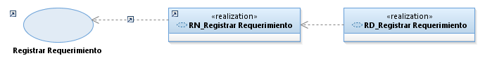**

**Nombre del Escenario**

*[Identifica el escenario a ser realizado y una breve descripción. Se recomienda identificar con un código único a cada escenario. Por ejemplo ESC01. Deberá reusar los escenarios identificados en el modelo de análisis]*

**Diagrama de Secuencia de Diseño**

*[Incluya el diagrama de secuencia de diseño en el cual se observe el uso de patrones de diseño para las clases que implementarán cada una de las clases lógicas.]*

**Diagrama de Clases de Diseño**

*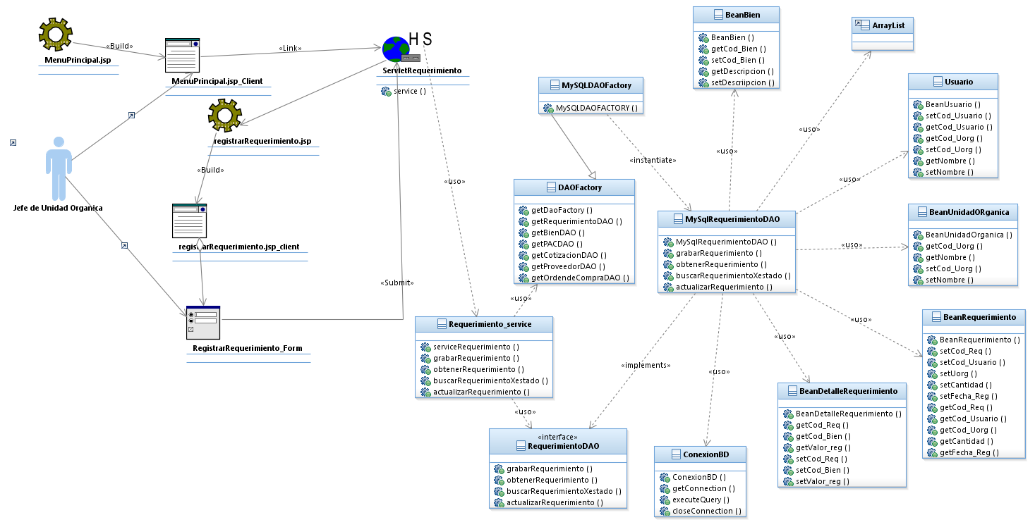*

### **ECU02 – Consolidar Requerimientos**

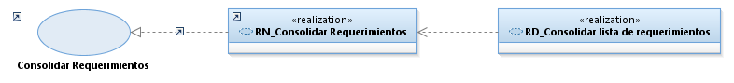

**Nombre del Escenario**

*[Identifica el escenario a ser realizado y una breve descripción. Se recomienda identificar con un código único a cada escenario. Por ejemplo ESC01. Deberá reusar los escenarios identificados en el modelo de análisis]*

**Diagrama de Secuencia de Diseño**

*[Incluya el diagrama de secuencia de diseño en el cual se observe el uso de patrones de diseño para las clases que implementarán cada una de las clases lógicas.]*

**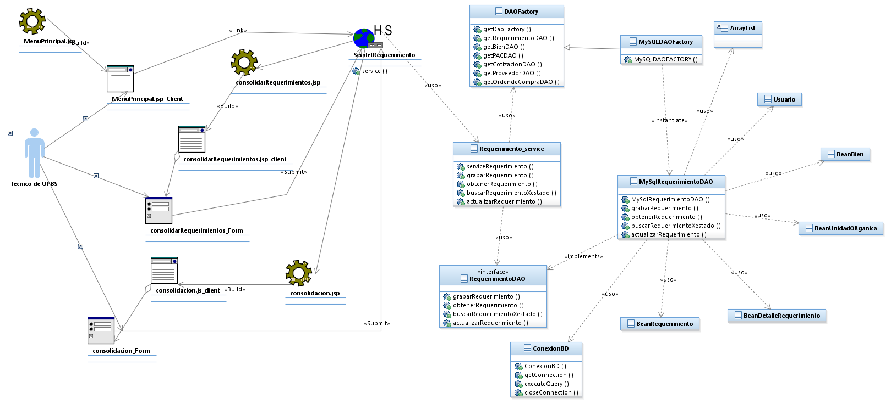Diagrama de Clases de Diseño**

### **ECU03 – Registrar PAC**

**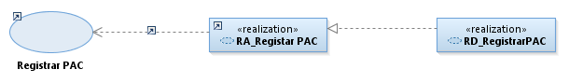**

**Nombre del Escenario**

*[Identifica el escenario a ser realizado y una breve descripción. Se recomienda identificar con un código único a cada escenario. Por ejemplo ESC01. Deberá reusar los escenarios identificados en el modelo de análisis]*

**Diagrama de Secuencia de Diseño**

*[Incluya el diagrama de secuencia de diseño en el cual se observe el uso de patrones de diseño para las clases que implementarán cada una de las clases lógicas.]*

**Diagrama de Clases de Diseño**

**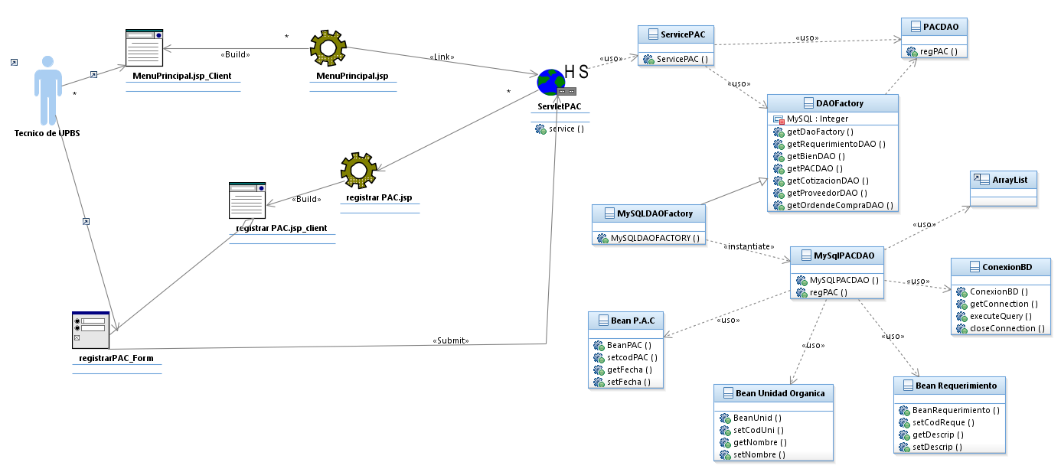**

### **ECU04 – Registrar Cotización**

**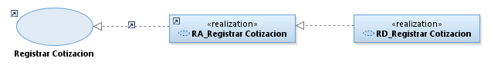**

**Nombre del Escenario**

*[Identifica el escenario a ser realizado y una breve descripción. Se recomienda identificar con un código único a cada escenario. Por ejemplo ESC01. Deberá reusar los escenarios identificados en el modelo de análisis]*

**Diagrama de Secuencia de Diseño**

*[Incluya el diagrama de secuencia de diseño en el cual se observe el uso de patrones de diseño para las clases que implementarán cada una de las clases lógicas.]*

*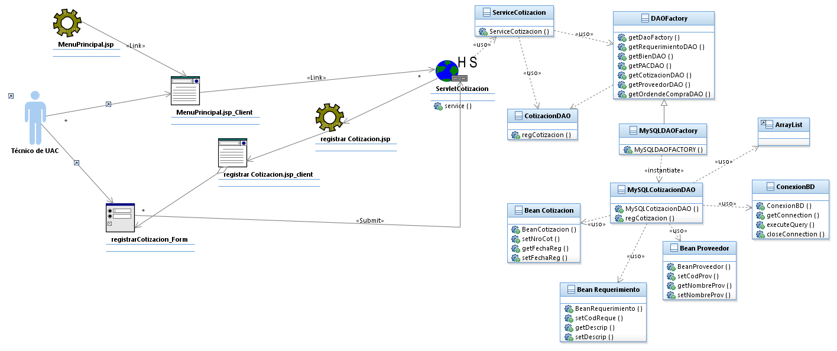***Diagrama de Clases de Diseño**

### **ECU05 – Evaluar Cotización**

*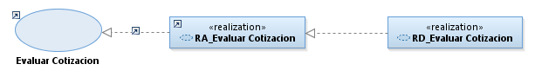*

**Nombre del Escenario**

*[Identifica el escenario a ser realizado y una breve descripción. Se recomienda identificar con un código único a cada escenario. Por ejemplo ESC01. Deberá reusar los escenarios identificados en el modelo de análisis]*

**Diagrama de Secuencia de Diseño**

*[Incluya el diagrama de secuencia de diseño en el cual se observe el uso de patrones de diseño para las clases que implementarán cada una de las clases lógicas.]*

**Diagrama de Clases de Diseño**

### *C:\Users\Admin\Desktop\Imágenes del Proyecto\DiagramaClaseDiseño5_EvaluarCotizacion.png*

### **ECU06 – Generar Orden de Compra**

*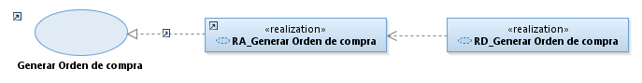*

**Nombre del Escenario**

*[Identifica el escenario a ser realizado y una breve descripción. Se recomienda identificar con un código único a cada escenario. Por ejemplo ESC01. Deberá reusar los escenarios identificados en el modelo de análisis]*

**Diagrama de Secuencia de Diseño**

*[Incluya el diagrama de secuencia de diseño en el cual se observe el uso de patrones de diseño para las clases que implementarán cada una de las clases lógicas.]*

**Diagrama de Clases de Diseño**

*[Incluya el diagrama de clases de diseño obtenido del conjunto de diagramas de secuencia que se implementan por cada escenario.]*

# Vista de Procesos

# Vista de Despliegue

***Ejemplo 1:***

**Ejemplo 2:**

# Vista de Implementación

# Vista de Integración del Software

***Ejemplo:***

*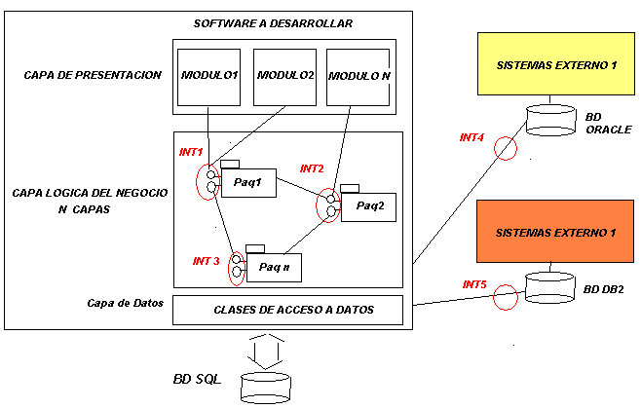*

| **INTERFAZ** | **DESCRIPCION BREVE** | **TIPO DE INTERFAZ** | **REFERENCIA** |
| --- | --- | --- | --- |
| INT1 | La interfaz 1 apoya la integración del Paquete 1 y el Paquete 2, incluye las clases C1, C2, etc…. | Interfaz Interna | La Especificación de esta interfaz se encuentra en el documento de Especificación de Componentes |
| INT2 | La interfaz 1 apoya la integración del Paquete 1 y el Paquete 2, incluye las clases C1, C2, etc…. | Interfaz Interna | La Especificación de esta interfaz se encuentra en el documento de Especificación de Componentes |
| INT3 |  | Interfaz Interna | La Especificación de esta interfaz se encuentra en el documento de Especificación de Componentes |
| INT4 |  | Interfaz Externa | La Especificación de esta interfaz se encuentra en el documento de Especificación de Componentes |
| INT5 |  | Interfaz Externa | La Especificación de esta interfaz se encuentra en el documento de Especificación de Componentes |

## Criterios de Integración de Software

***Ejemplo:***

*Para la óptima integración del Software se deberán tener que cumplir, considerar y evaluar los siguientes criterios:*

* *Antes de realizar la integración todos los componentes deberán haber pasado por pruebas unitarias.*
* *Antes de realizar la integración, todas las incidencias, errores u otras no conformidades encontradas durante las pruebas unitarias deberán estar cerradas.*
* *Se deberá tener preparado los ambientes y entornos para la integración (Entorno de Desarrollo o Entorno de Integración).*
* *Deberá haberse inicializado y migrado data consistente previa a la integración.*
* *Otros Criterios que apoyen a que la integración resulte un éxito.]*

## Secuencia de Integración

***Ejemplo:***

*Para que el Software se integre totalmente se seguirá la siguiente secuencia de integración:*

* *Realizar las pruebas unitarias a todos los componentes desarrollados (De todos los módulos).*
* *Levantar todos los errores e incidencias encontradas en las pruebas unitarias (De todos los módulos).*
* *Realizar revisión de pares al código fuente y levantar las no conformidades.*
* *Asegurarse que todos los componentes del Sistema estén completamente corregidos (Realización de nuevas pruebas sobre los errores encontrados).*
* *Validar que el entorno de integración este listo.*
* *Validar que la data haya sido migrada satisfactoriamente.*
* *Iniciar la integración*
  + *Integrar Modulo 1 y Modulo 2 - Realizar pruebas de integración entre ambos módulos.*
  + *Integrar Modulo 1 y Modulo 2 y Modulo3 - Realizar pruebas de integración entre módulos.*
  + *Integrar Modulo 1 y Modulo 2 y Modulo n - Realizar pruebas de integración entre módulos.*
* *Finalizada la Integración entre módulos, realizar la integración con aplicativos externos al sistema en desarrollo.*
  + *Integrar Sistema en desarrollo con Sistema Externo1 (Aplicativo Externo) y Realizar Pruebas.*
  + *Integrar Sistema en desarrollo con Sistema Externo2 (Aplicativo Externo) y Realizar Pruebas.*
* *Finalmente realizar las pruebas del Sistema y luego de ellas las Pruebas de Aceptación con los Usuarios Finales.*

## Entorno Necesario para la Integración

|  |  |  |  |  |  |  |
| --- | --- | --- | --- | --- | --- | --- |
| **NOMBRE DEL SERVIDOR** | | | Serv\_Desa | | | |
| **IP** | | | 1.1.15.50 | | | |
| **DESCRIPCION Y OBJETIVO DEL SERVIDOR** | | | | | | |
| *En este servidor se almacenará el código fuente, en este entorno trabajaran los desarrolladores. Aquí se realizarán las pruebas unitarias.* | | | | | | |
| **SERVICIOS** | | | | | | |
| **NOMBRE DE SERVICIO** | **APLICACIÓN** | | **FUNCIÓN** | **INICIO** | **USUARIO** | |
| *Por Ejemplo:* ***Asynchronous JavaScript + XML*** | *Por ejemplo: AJAX* | | *Por ejemplo:* [*Presentación basada en estándares*](http://adaptivepath.com/publications/essays/archives/000266.php) *usando XHTML y CSS* | *Automático* | *Adminservice* | |
| *<Servicio 1>* | *<Aplicación 1>* | | *<Función 1>* | *Automático* | *Local System Account* | |
| *<Servicio 2>* | *<Aplicación 2>* | | *<Función 2>* | *Automático* | *Local System Account* | |
| *<Servicio N>* | *<Aplicación N>* | | *<Función 1>* | *Automático* | *Local System Account* | |
| CONFIGURACIÓN DE HARDWARE Y SOFTWARE | | | | | | |
| Nombre del Sistema Operativo | | *Microsoft ( R) Windows (R ) Server 200.Enterprise Edition* | | | |
| Version | | *2.2.3790 Service Pack 2 Build 3790* | | | |
| Proveedor del Sistema Operativo | | *Microsoft Corporation* | | | |
| Nombre del Sistema | | *DEIPSBATCH* | | | |
| Proveedor del Sistema | | *IBM* | | | |
| Modelo del Sistema | | *-[865811Y]-* | | | |
| Tipo del Sistema | | *X86 – based PC* | | | |
| Procesador | | *x86 Family 6 Model 8 Stepping 3 Genuineintel – 664* | | | |
| BIOS Version/Date | | *IBM ILKT44AUS, 20/09/2001* | | | |
| SMBIOS Version | | *2.1* | | | |
| Total de Memoria Física | | *2,047.49 MB* | | | |
| Promedio de Memoria Física | | *1.37 GB* | | | |
| Total de Memoria Virtual | | *3.86 GB* | | | |
| Promedio de Memoria Virtual | | *3.47 GB* | | | |
| Tipo de Adaptador | | *Ethernet 802.3* | | | |
| Tipo de Producto | | *IBM Netfinity Fault Tolerante PCI Adapter* | | | |
| Nombre del Servicio | | *PCNet5* | | | |
| Dirección IP | | *10.203.32.9* | | | |
| Máscara de Sub Red IP | | *255.255.255.0* | | | |
| Gateway IP | | *10.203.32.254* | | | |
| DHCP Enabled | | *No* | | | |
| DHCP Server | | *Not Available* | | | |
| MAC Address | | *00:06:29:D5:38:0F* | | | |
| Memory Address | | *0XFEB7FC00-0XFEB7FC1F* | | | |
| SOFTWARE ADICIONAL | |  | | | |
| USARIOS CON PERMISOS AL  SERVIDOR | |  | | | |
| RELACION CON OTROS  SERVIDORES | |  | | | |

# Tamaño y Desempeño